Инструкция по настройке выгрузки/передачи данных
о проведенных прививках, пробах и медотводах
в региональный фрагмент единой государственной информационной системы
в сфере здравоохранения (РЕГИСЗ) с использованием программного комплекса «Управление иммунизацией» версии 7.0

Краткий порядок действий:
- Прописать hosts
- Найти код внешней системы для ЛПУ
- Внести коды в УИ-ЛПУ

- Для доступа ЛПУ из сети ЕМТС в файле hosts локальной машины требуется прописать соответствие вида: 10.128.66.207 regiz.gorzdrav.spb.ru

- Чтобы открыть файл hosts с возможностью редактирования – запускаем блокнот (NotePad) от имени Администратора:
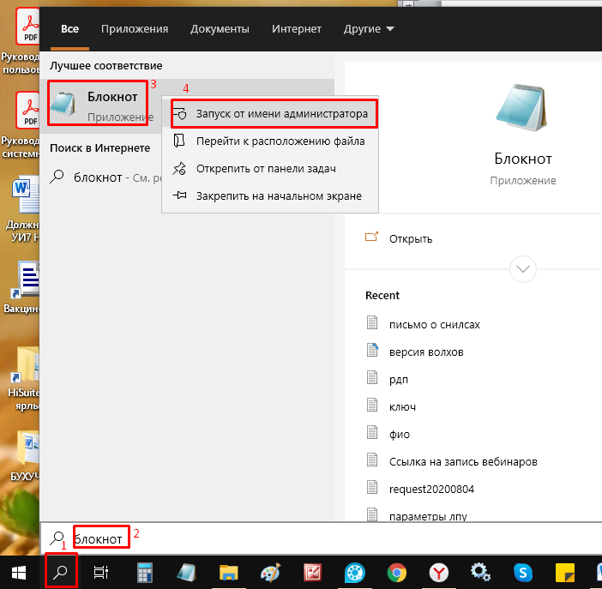

- Затем в меню «Файл» - выбираем команду «Открыть». Затем указываем путь к файлу hosts: C:\Windows\System32\drivers\etc и рядом с блоком «Имя файла» выбираем «Все файлы» из раскрывающегося списка. Затем выбираем файл hosts и нажимаем на кнопку «Открыть».
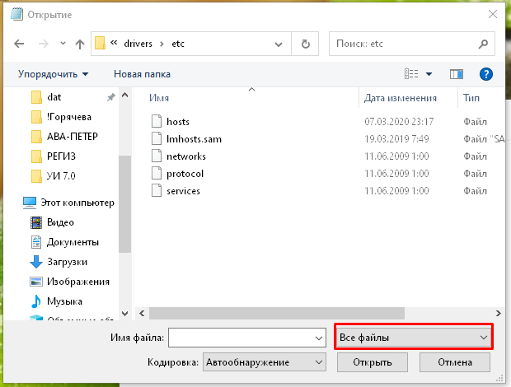

- Далее прописываем в файле hosts запись "10.128.66.207 regiz.gorzdrav.spb.ru" (без кавычек), сохраняем (Файл – сохранить).
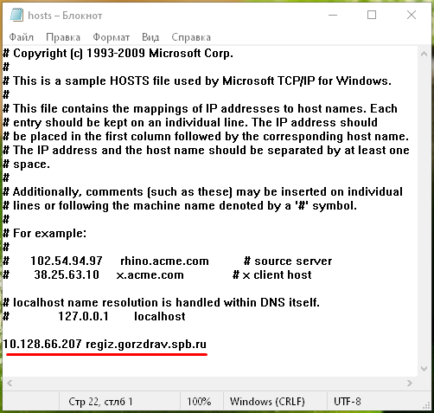

- Для передачи данных необходим установленный и настроенный программный комплекс «Управление иммунизацией» версии 7.0 с обновлением не ранее чем 1.30.16.543_1.35.0.226 от 12.12.2019 г. (где «1.30.16.543» - версия «Сервера УИ», а «1.35.0.226» - версия Клиента)
Версию установленного комплекса можно посмотреть запустив «УИ-клиент»:
«Настройки» – «О программе»:
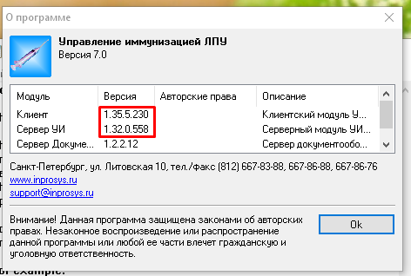

- В реестре медицинских организаций Санкт-Петербурга (http://mo.nsi.spbmiac.ru/#/) найти свою организацию и скопировать информацию из раздела «Идентификаторы» (orgID).

- Полученный код прописать в Администраторе УИ-ЛПУ, вкладка «Список ЛПУ», открыть свое ЛПУ и ввести полученный код в поле «Код внешней системы»
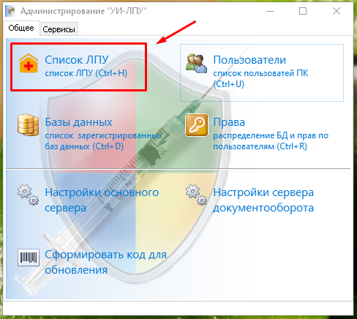

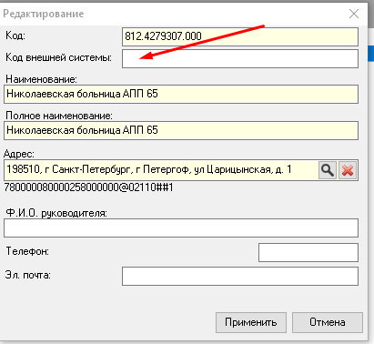

- Затем в Администраторе УИ-ЛПУ, на вкладке «Общее», открыть «Настройка основного сервера», выбрать «Рег.фрагмент ЕГИСЗ» и заполнить поля:
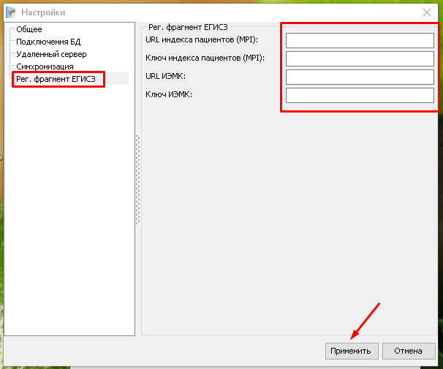

Данные взять из таблицы:
Поле | Значение
URL индекса пациентов (MPI) | https://regiz.gorzdrav.spb.ru/EMK/PixService.svc
Ключ индекса пациентов (MPI) | 0CA85225-20F4-4527-A8ED-A78B8D56C3DB
URL ИЭМК | https://regiz.gorzdrav.spb.ru/EMK/EMKService.svc
Ключ ИЭМК | 0CA85225-20F4-4527-A8ED-A78B8D56C3DB
- Перезапустить службы:
Панель управления – Администрирование – Службы:

Если у пациента не введен СНИЛС, то выгрузка в РЕГИСЗ не пойдет.
Процесс передачи данных идет в автоматическом режиме и никаких дополнительных действий от пользователя не требуется. В папке с логами появится лог-файл выгрузки вида: «regizXXXXXXXX.log»
в этом файле не должно быть никаких сообщений об ошибках.

